**Федеральное государственное автономное образовательное учреждение**

**высшего образования**

**"Национальный исследовательский университет**

**"Высшая школа экономики"**

Московский институт электроники и математики им. А.Н. Тихонова НИУ ВШЭ

Департамент компьютерной инженерии

**Курс: Алгоритмизация и программирование**

|  |  |  |
| --- | --- | --- |
| **Раздел** | **Max оценка** | **Итог. оценка** |
| Работа программы |  |  |
| Тесты |  |  |
| Правильность алгоритма |  |  |
| Ответы на вопросы |  |  |
| Дополнительное задание |  |  |

**ОТЧЕТ**

**по лабораторной работе № 4**

**Студент:_Иванилов Леонид Михайлович**

**Группа:_БИВ231**

**Вариант:_143 (12, 9)**

**Руководитель:_Ерохина Елена Альфредовна**

**Оценка:__________**

**Дата сдачи__________**

**Задания**

1. Создать файл для хранения действительных чисел, вводимых с клавиатуры. Прочитать этот файл и вычислить:

(12) минимальное по абсолютной величине число.

II. Создать текстовый файл средствами редактора (т.е. в «Блокноте»). Прочитать этот файл построчно и произвести в каждой строке следующие действия:

(9) поменять местами каждую пару расположенных подряд символов (при нечетной длине строки последний символ оставить на месте). (Например, строка ‘1c2a3b0’ преобразуется в строку ‘c1a2b30’).

ЛИСТИНГ программы № 1

include <stdio.h>  
#include <string.h>  
#include <math.h>  
#include <limits.h>  
#define LEN 150  
  
// функция узнает имя файла и записывает в него вещ числа  
// Фун-я возвращает n кол-во чисел  
int write2file(char *file_name){  
 FILE *file_count;  
 float b, k1;  
 int n, i, r;  
 // узнать кол-во чисел  
 printf("Введите количество чисел для ввода\n");  
 scanf("%f", &k1);  
 while (k1 > LEN || k1 < 1 || k1 != (int)k1){  
 printf("Некорректно введено количество чисел\n");  
 scanf("%f", &k1);  
 }  
 n = (int)k1;  
 file_count = fopen(file_name, "w");  
 if (file_count == NULL){  
 printf("Не получается открыть файл %s\n", file_name);  
 return 0;  
 }  
 printf("Введите числа\n");  
 for (i = 0; i < n; i++){  
 do{  
 printf("Введите число: ");  
 r = scanf("%f", &b);  
 while(getchar() != '\n');  
 }while(r == 0);  
 fprintf(file_count, "%f\n", b);  
 }  
 fclose(file_count);  
 return n;  
}  
  
// посчитать среднее арифметическое отрицательных чисел в файле  
float mmin_file(char *file_name, int n){  
 int i;  
 float min = INT_MAX;  
 FILE *file_count;  
 float num, avg = 0;  
 file_count = fopen(file_name, "r");  
 if (file_count == NULL){  
 printf("Не удалось открыть файл %\n", file_name);  
 return 0;  
 }  
 for (i = 0; i < n; i++){  
 fscanf(file_count, "%f", &num);  
 if (fabsf(min) > fabsf(num)) {  
 min = num;  
 }  
 }  
  
 fclose(file_count);  
  
 return min;  
}  
  
  
int main()  
{  
 char str[LEN];  
 float res;  
 int n;  
 FILE *file_count;  
  
 printf("Введите имя файла: ");  
 gets(str);  
 while (strlen(str) == 0) {  
 printf("Введите заново имя файла: ");  
 gets(str);  
 }  
 n = write2file(str);  
  
 res = mmin_file(str, n);  
  
 printf("Минимальное абсолютное число %f\n", res);  
  
 return 0;  
}

ЛИСТИНГ программы № 2

#include <stdio.h>  
#include <string.h>  
#include <ctype.h>  
#define MAXLF 200  
  
// считываем строки  
int change2(char *file_name, char *file_out){  
 FILE *input_file, *output_file;  
 char buf[MAXLF], tmp;  
 int i, flag = 0, cnt = 0;  
 // открыть файл  
 output_file = fopen(file_out, "w");  
 if (output_file == NULL){  
 printf("Ошибка \n");  
 return 0;  
 }  
  
 // открыть файл  
 input_file = fopen(file_name, "r");  
  
// fgets(buf, MAXLF, input_file);  
  
// fseek(input_file,0L,SEEK_END); //указатель позиции помещается в конец файла  
// long length = ftell(input_file);  
// printf("длина %f", length);  
// if (!length){  
// printf("Файл пуст\n");  
// return 0;  
// }  
 if (input_file == NULL){  
 printf("Файл %s не найден\n", file_name);  
 fclose(output_file);  
 return 0;  
 }  
 // пока в файле есть строки считаем и обработаем их  
 while (fgets(buf, MAXLF - 1, input_file) != NULL){  
  
 for (i = 0; i + 2 < strlen(buf); i += 2){ // пропусk 2 последних символoв '\n' и '\0'  
 tmp = buf[i];  
 buf[i] = buf[i + 1];  
 buf[i + 1] = tmp;  
 flag = 1;  
  
 }  
 cnt++;  
 fputs(buf, output_file);  
 }  
 // закрыть файлы  
 fclose(input_file);  
 fclose(output_file);  
  
 if (cnt == 0){  
 printf("Файл пуст\n");  
 return 0;  
 }  
 if (flag == 0) {  
 printf("в файле не произошло изменений\n");  
 return 0;  
 }  
  
 return 1;  
}  
  
// вывести содержимое файла  
void output(char *file_name){  
 FILE *input_file;  
 char buf[MAXLF];  
 // открыть файл  
 input_file = fopen(file_name, "r");  
 // пока в файле есть строки считаем и обработаем их  
 while (fgets(buf, MAXLF - 1, input_file) != NULL){  
 printf("%s", buf);  
 }  
 fclose(input_file);  
 return;  
}  
  
int main(){  
 char input_file_name[40];  
 char output_file_name[40];  
 printf("Введите название входного файла: ");  
 gets(input_file_name);  
 while (strlen(input_file_name) == 0) {  
 printf("Введите заново имя файла: ");  
 gets(input_file_name);  
 }  
 printf("Введите название выходного файла: ");  
 gets(output_file_name);  
 while (strlen(output_file_name) == 0){  
 printf("Введите заново имя файла: ");  
 gets(output_file_name);  
 }  
 if (change2(input_file_name, output_file_name)){  
 printf("Измененные строки\n");  
 output(output_file_name);  
 }  
  
 return 0;  
}

Тесты для Задания №1

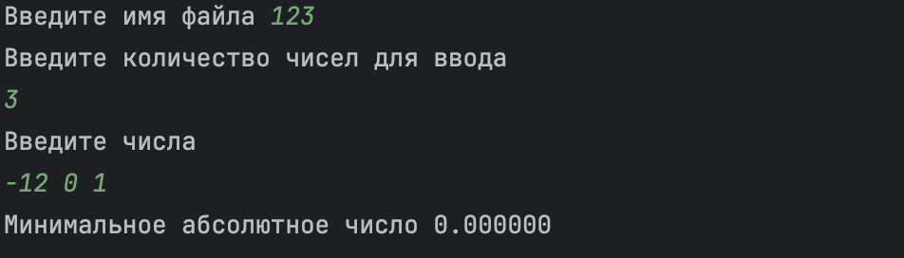

2.

Тесты для Задания №2

1. На вход несуществующий файл

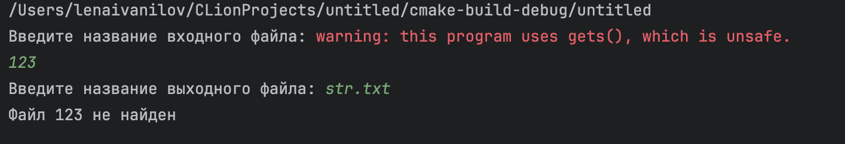

1. На вход пустой файл

1. Входные данные:

Вывод программы:

Листинг Доп ЗАДАНИЯ

#include <stdio.h>  
#include <string.h>  
#include <ctype.h>  
#define MAXLF 200  
  
// считываем строки  
int change2(char *file_name, char *file_out){  
 FILE *input_file, *output_file;  
 char buf[MAXLF];  
 int i, flag = 0, cnt = 0;  
 // открыть файл  
 output_file = fopen(file_out, "w+");  
 if (output_file == NULL){  
 printf("Ошибка \n");  
 return 0;  
 }  
  
 // открыть файл  
 input_file = fopen(file_name, "r");  
  
 if (input_file == NULL){  
 printf("Файл %s не найден\n", file_name);  
 fclose(output_file);  
 return 0;  
 }  
 // пока в файле есть строки считаем и обработаем их  
 while (fgets(buf, MAXLF - 1, input_file) != NULL){  
 char str[81];  
 char *s = buf;  
 char *s1;  
 int max=0;  
 int flag = 0;  
 strcpy(str,"");  
 while(*s){  
 if (isdigit(*s)){  
 s1 = s;  
 while (isdigit(*s) && (*s)) {  
 s++;  
 }  
 if (s - s1 > max){  
 max = s - s1;  
 strncpy(str, s1, max);  
 str[max] = '\0';  
 str[max+1] = '\n';  
 flag = 1;  
 }  
 }  
 else  
 s++;  
 }  
 if (flag == 1){  
 fputs(str, output_file);  
 fputs("\n", output_file);  
 }  
 else{  
 fputs("0", output_file);  
 fputs("\n", output_file);  
 }  
 cnt++;  
  
 }  
 // закрыть файлы  
 fclose(input_file);  
 fclose(output_file);  
  
 if (cnt == 0){  
 printf("Файл пуст\n");  
 return 0;  
 }  
 return 1;  
}  
  
// вывести содержимое файла  
void output(char *file_name){  
 FILE *input_file;  
 char buf[MAXLF];  
 // открыть файл  
 input_file = fopen(file_name, "r");  
 // пока в файле есть строки считаем и обработаем их  
 while (fgets(buf, MAXLF - 1, input_file) != NULL){  
 printf("%s", buf);  
 }  
 fclose(input_file);  
 return;  
}  
  
int main(){  
 char input_file_name[40];  
 char output_file_name[40];  
 printf("Введите название входного файла: ");  
 gets(input_file_name);  
 while (strlen(input_file_name) == 0) {  
 printf("Введите заново имя файла: ");  
 gets(input_file_name);  
 }  
 printf("Введите название выходного файла: ");  
 gets(output_file_name);  
 while (strlen(output_file_name) == 0){  
 printf("Введите заново имя файла: ");  
 gets(output_file_name);  
 }  
 if (change2(input_file_name, output_file_name)){  
 printf("Измененные строки\n");  
 output(output_file_name);  
 }  
  
 return 0;  
}

Тесты ДОП задания

1. Входные данные

Измененные строки:

1. На вход пустой файл

Вывод программы:

1. Входные данные

Вывод программы(измененные строки):

1. На вход несуществующий файл

Вывод программы:

